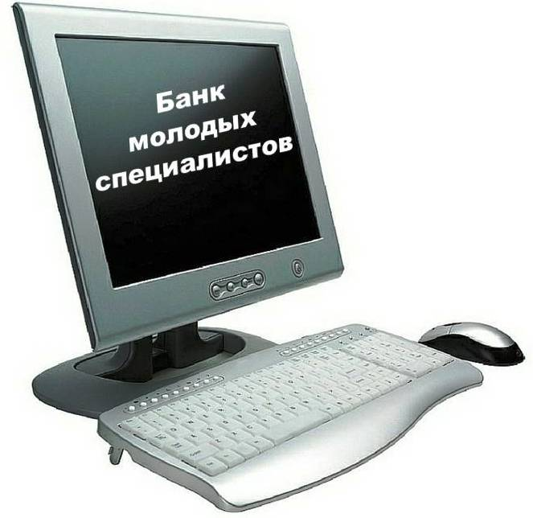

Для ВАС создан
«БАНК МОЛОДЫХ СПЕЦИАЛИСТОВ»
в Информационно-Ресурсном центре.

Клиентом
«БАНКА МОЛОДЫХ СПЕЦИАЛИСТОВ»
могут стать студенты последнего курса и молодые специалисты по окончании
учебного заведения в течение 1 года.

Информационно - Ресурсный центр поможет в решении проблем Вашего трудоустройства бесплатно
(при себе иметь резюме в электронном виде)

Обращайтесь по адресу:
Володарского, 64, т. 212-56-89

